*Практическая работа 2* Расчет сжатого пояса фермы квадратного сечения.

Цель работы:

Определить размеры (сторону квадрата) сжатого пояса деревянной фермы, обеспечивающие его прочность и устойчивость.

Расчетное усилие - N = 150 кН = 150000 Н

Геометрическая длина пояса l - 3 м (3000 мм)

Древесина: сосна, 1 сорт

Коэффициент условия работы γc = 0,9

Решение:

Определяем коэффициент **mn и расчетное сопротивлениепо таблице:**

* mn = 0,8

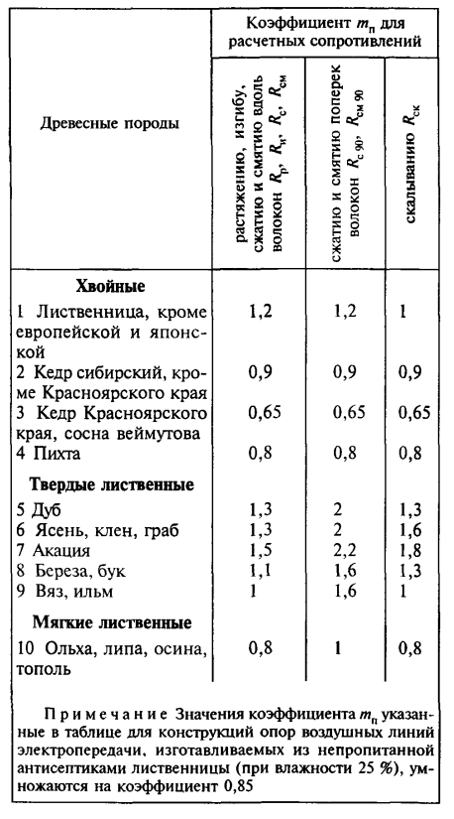

* Rc = 13 МПа = 1300 Н/мм² (расчетное сопротивление сжатию)

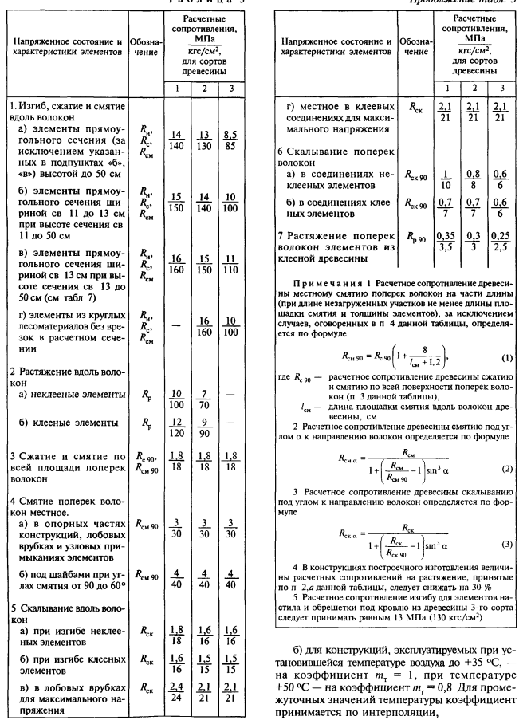

1. **Находим расчетное сопротивление древесины с учетом переходного коэффициента mn**

Rcрасч = Rc * mn = 1300 Н/мм² * 0,8 = 1040 Н/мм².

1. **Определение расчетной длины стержня lef,x =0,8 l = 3000*0,8 = 2400 мм = 24 см**
2. **Задаемся** гибкостью λ= 80
3. **Вычисляем** коэффициент продольного изгиба для гибкости λ=80, по таблице:

φ = 1- 0,008*80 = 0,36.

1. **Находим требуемую площадь сечения стержня**

**А = N / (φ Rc γc) = 150000 / (0,36*1040*0,9)= 445,15, см2**

1. Находим минимальный радиус инерции по предельному значению гибкости.

- для верхнего пояса λпр=120 ;

i = lef.x/ λпр= 24 / 120= 0,2см

1. Находим ширину сечения по значению радиуса инерции.

bmin= i / 0,29 = 0,2 / 0,29 = 0,69

1. Ориентировочно определяем высоту сечения h = A / bmin = 445,15 / 0,69 = 645,1

**Итеративный метод:**

1. Задаемся предполагаемыми размерами сечения b x h. 15 см x 40 см
2. b = 15 см, h = 40 см, **A = 15 * 40 = 600 см²**
3. Вычисляем момент инерции I = b * h3 / 12 = (15 * 40³) / 12 = 80000 см⁴
4. Вычисляем радиус инерции i = √(I / A) = √(80000 / 600) = 11.55 см
5. Вычисляем гибкость λ = lef,x / i = 24 / 11.55 = 2.08
6. Определяем φ

φ = 1 - 0.008 * 2.08 = 0.983

1. Проверяем условие устойчивости: σ = 150000 / (600 * 0.983 ) = 254,2 H/см² < Rc_расч * γc = 1040 H/см²
2. Условие выполнено.  
   Если условие не выполнено, корректируем b и h и повторяем расчет.